

**Об утверждении схем пастбищеоборотов на основании геоботанического обследования пастбищ сельских округов Коргалжынского, Кызылсайского, Сабындинского, Амангельдинского, Кенбидаикского Коргалжынского района**

Постановление акимата Коргалжынского района Акмолинской области от 12 сентября 2019 года № А-9/172. Зарегистрировано Департаментом юстиции Акмолинской области 23 сентября 2019 года № 7393

      Примечание РЦПИ.  
      В тексте документа сохранена пунктуация и орфография оригинала.

      В соответствии с подпунктом 3) пункта 1 статьи 9 Закона Республики Казахстан от 20 февраля 2017 года "О пастбищах", акимат Коргалжынского района ПОСТАНОВЛЯЕТ:

      1. Утвердить схему пастбищеоборотов на основании геоботанического обследования пастбищ Коргалжынского сельского округа Коргалжынского района, согласно приложению 1 к настоящему постановлению.

      2. Утвердить схему пастбищеоборотов на основании геоботанического обследования пастбищ Кызылсайского сельского округа Коргалжынского района, согласно приложению 2 к настоящему постановлению.

      3. Утвердить схему пастбищеоборотов на основании геоботанического обследования пастбищ Сабындинского сельского округа Коргалжынского района, согласно приложению 3 к настоящему постановлению.

      4. Утвердить схему пастбищеоборотов на основании геоботанического обследования пастбищ Амангельдинского сельского округа Коргалжынского района, согласно приложению 4 к настоящему постановлению.

      5. Утвердить схему пастбищеоборотов на основании геоботанического обследования пастбищ Кенбидаикского сельского округа Коргалжынского района, согласно приложению 5 к настоящему постановлению.

      6. Контроль за исполнением настоящего постановления возложить на заместителя акима района Г-С. Мухамедди.

      7. Настоящее постановление вступает в силу со дня государственной регистрации в Департаменте юстиции Акмолинской области и вводится в действие со дня официального опубликования.

|  |  |
| --- | --- |
| *Аким Коргалжынского района* | *Б.Жанбаев* |

|  |  |
| --- | --- |
|  | Приложение 1 к постановлению акимата Коргалжынского района от 12 сентября 2019 года № А-9/172 |

**Схема пастбищеоборотов на основании геоботанического обследования пастбищ Коргалжынского сельского округа Коргалжынского района**

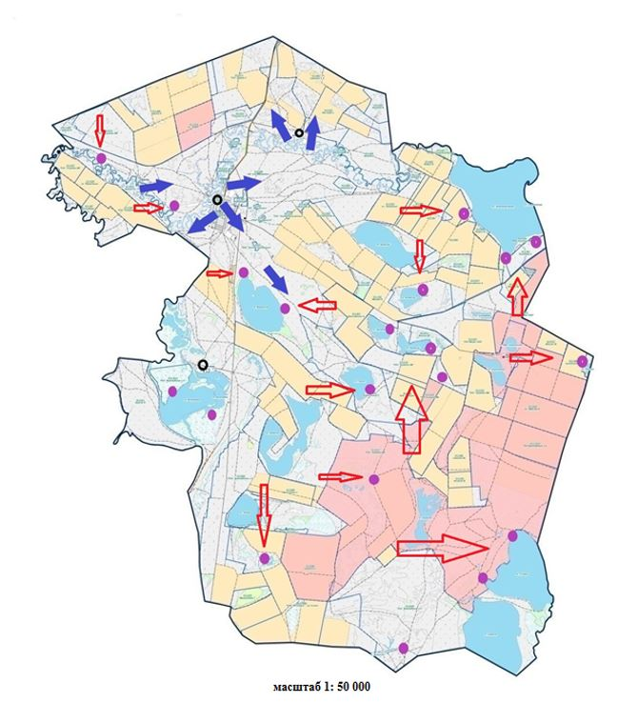

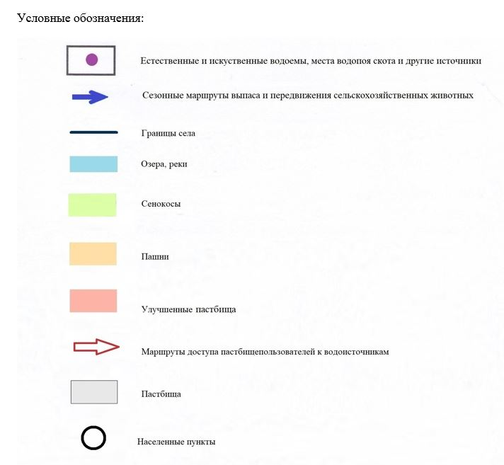

|  |  |
| --- | --- |
|  | Приложение 2 к постановлению акимата Коргалжынского района от 12 сентября 2019 года № А-9/172 |

**Схема пастбищеоборотов на основании геоботанического обследования пастбищ Кызылсайского сельского округа Коргалжынского района**

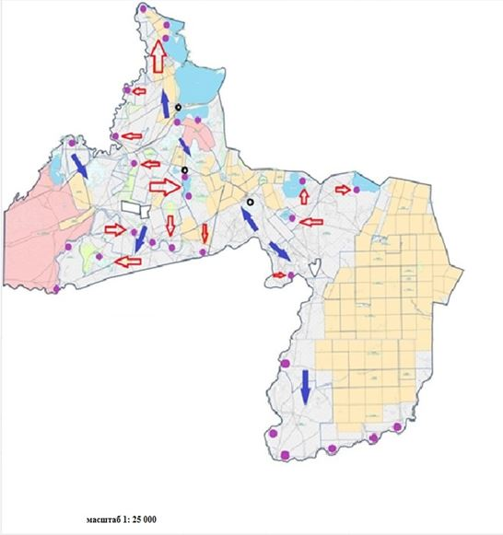

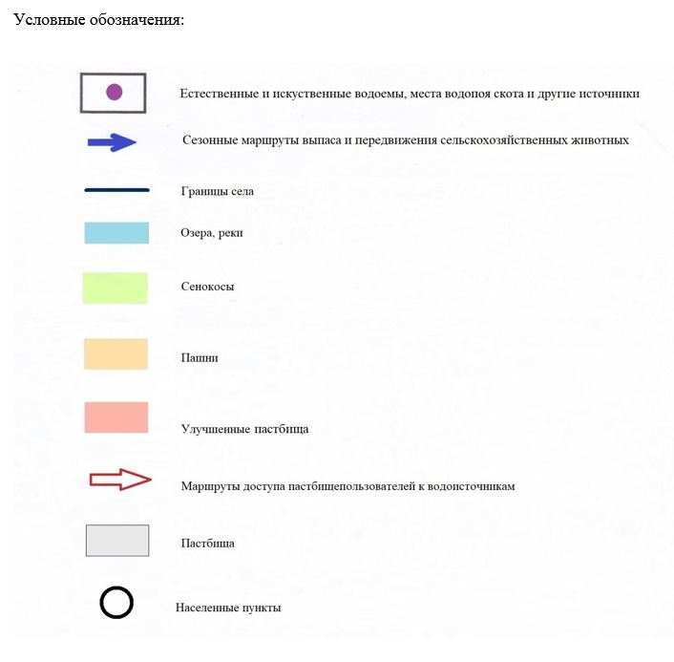

|  |  |
| --- | --- |
|  | Приложение 3 к постановлению акимата Коргалжынского района от 12 сентября 2019 года № А-9/172 |

**Схема пастбищеоборотов на основании геоботанического обследования пастбищ Сабындинского сельского округа Коргалжынского района**

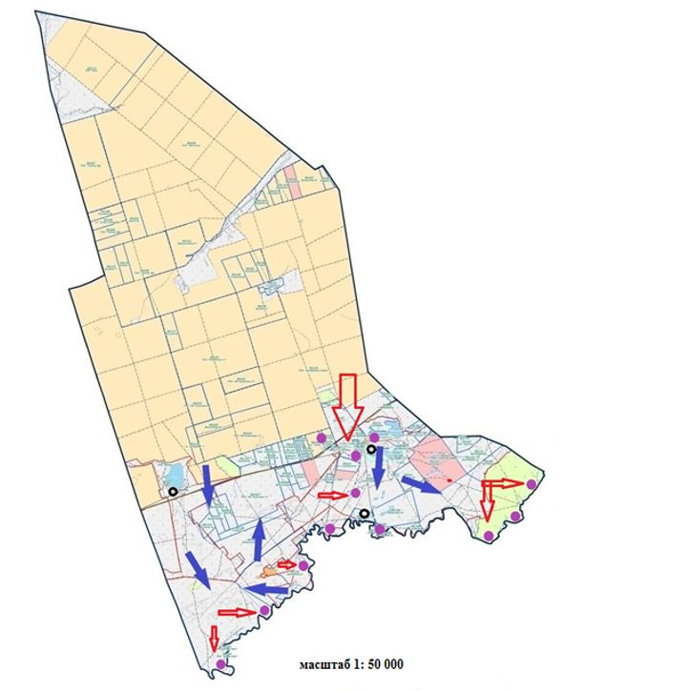

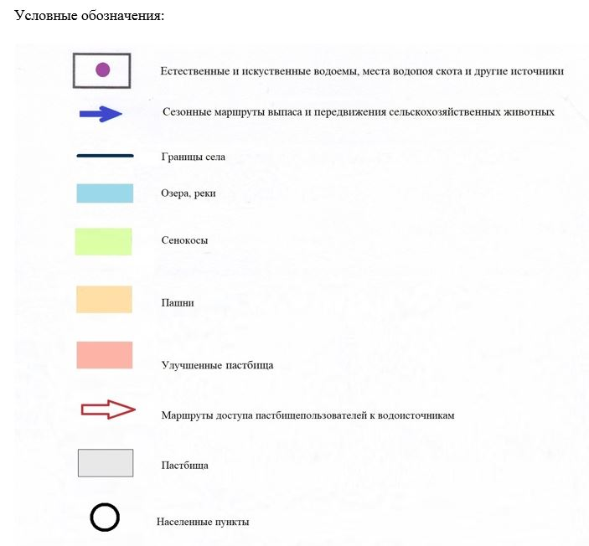

|  |  |
| --- | --- |
|  | Приложение 4 к постановлению акимата Коргалжынского района от 12 сентября 2019 года № А-9/172 |

**Схема пастбищеоборотов на основании геоботанического обследования пастбищ Амангельдинского сельского округа Коргалжынского района**

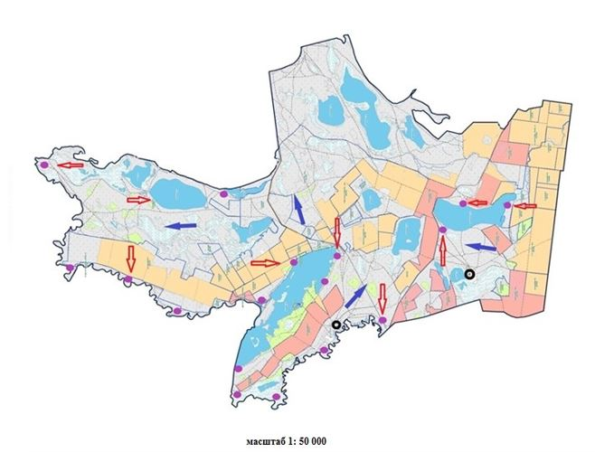

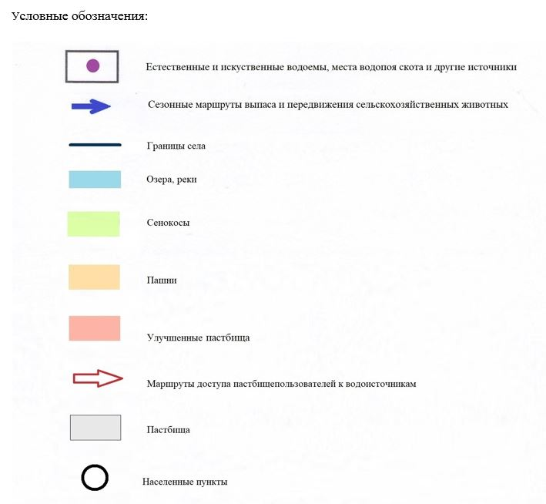

|  |  |
| --- | --- |
|  | Приложение 5 к постановлению акимата Коргалжынского района от 12 сентября 2019 года |
|  | № А-9/172 |

**Схема пастбищеоборотов на основании геоботанического обследования пастбищ Кенбидаикского сельского округа Коргалжынского района**

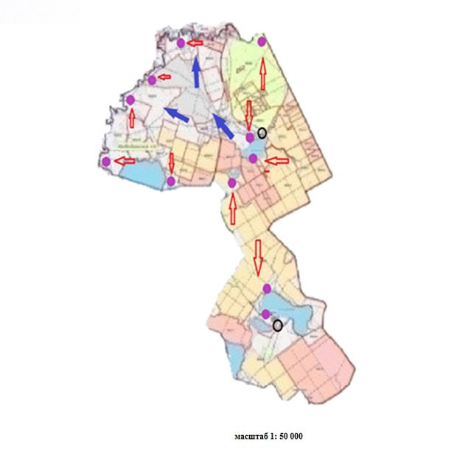

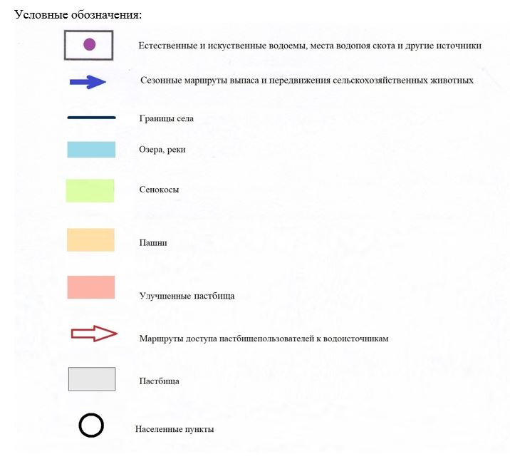

© 2012. РГП на ПХВ «Институт законодательства и правовой информации Республики Казахстан» Министерства юстиции Республики Казахстан